ผลการปฏิบัติงานป้องกันปราบปราม
วันที่ 5 เดือน มิ.ย. พ.ศ.2569
ภาพประกอบ
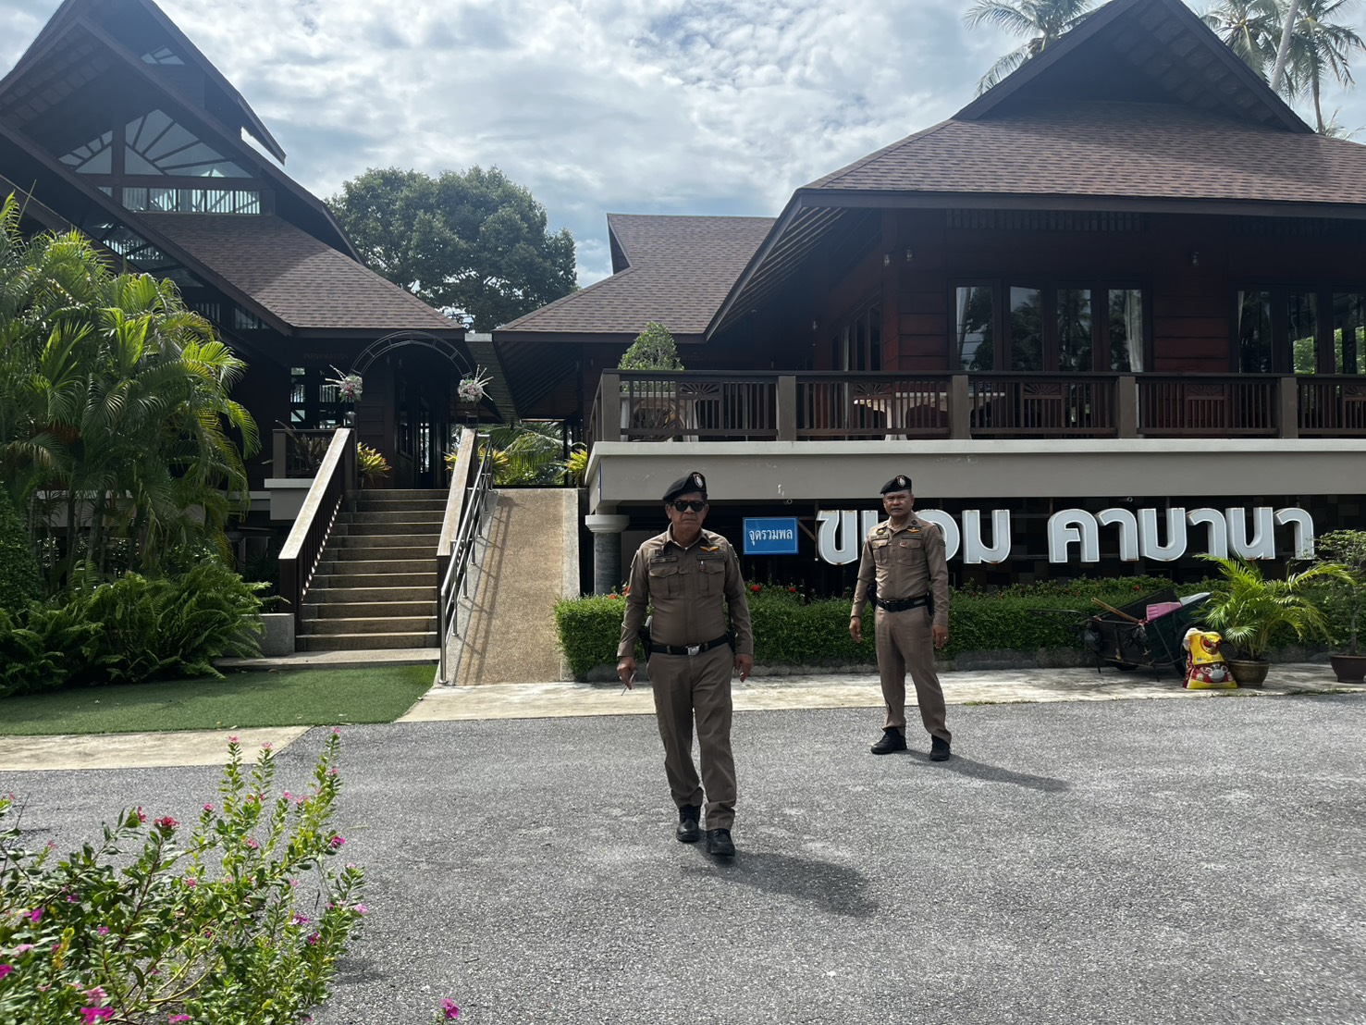
วันที่ 5 มิ.ย.๖๙ แต่เวลา 10.๐๐ น.
ภายใต้การอำนวยการสั่งการของ พ.ต.อ.กิตติพงศ์ เทพหนู ผกก.สภ.ขนอม , พ.ต.ท.กงกฤช
ทองนุ่น รอง ผกก.ป.สภ.ขนอม , พ.ต.ท.นิกร แก้วเนิน สวป.สภ.ขนอม
🚨 สั่งการให้ ร.ต.ท.อนุพงษ์ ชูพงษ์ รอง สว(ป.)สภ.ขนอม ร้อยเวร ๒๐ พร้อม ว.๓๐ สายตรวจรถยนต์
📌ว.๔ ว.๑๐ ชายทะเล โรงแรม ม.2 - ม.8 ต.ขนอมฯ

วันที่ 8 เดือน มิ.ย. พ.ศ.2569
ภาพประกอบ
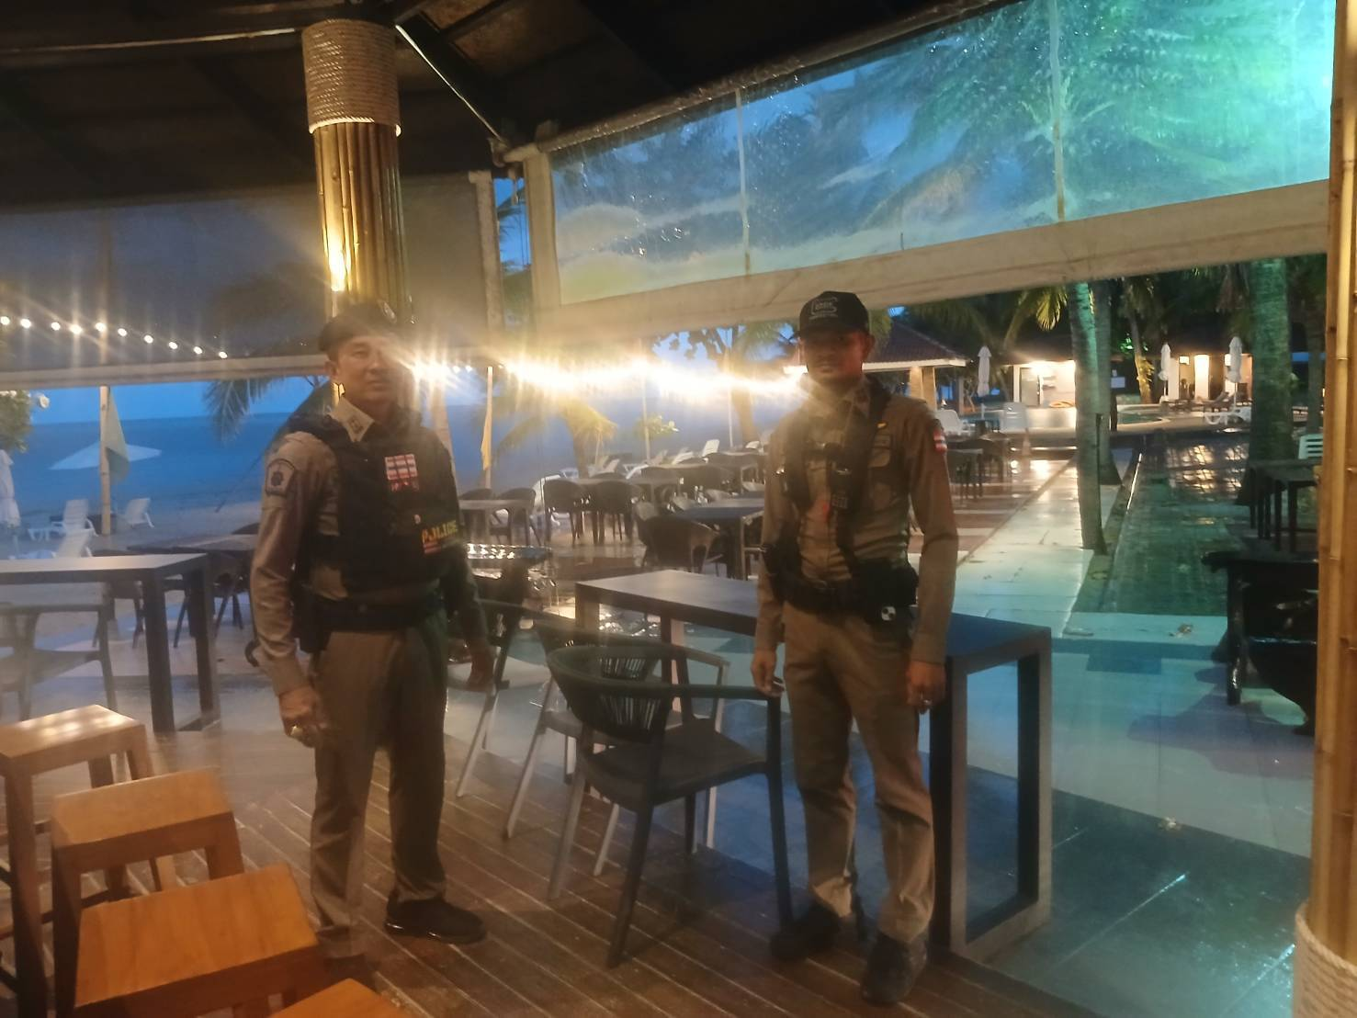
สภ.ขนอม วันที่​ ​8 มิ.ย.69 แต่เวลา​ 18.00น.
ภายใต้การอำนวยการของ พ.ต.อ.กิตติพงศ์ เทพหนู ผกก.สภ.ขนอม , พ.ต.ท.กงกฤช ทองนุ่น รอง ผกก.ป. สภ.ขนอม พ.ต.ท.นิกร แก้วเนิน สวป.สภ.ขนอม
🚨สั่งการให้ ร.ต.ท.อรรถพล จันทรัตน์ รอง.สว.(ป) สภ.ขนอม ปฏิบัติหน้าที่ร้อยเวร ๒๐ พร้อมสายตรวจรถยนต์, สายตรวจรถจักรยานยนต์ ออกตรวจดูแลความสงบเรียบร้อย ออกตรวจ ว.๔ 📌ว.๔ ว.๑๐ ชายทะเล โรงแรม ม.2 - ม.8 ต.ขนอมฯ

วันที่ 14 เดือน มิ.ย. พ.ศ.2569
ภาพประกอบ
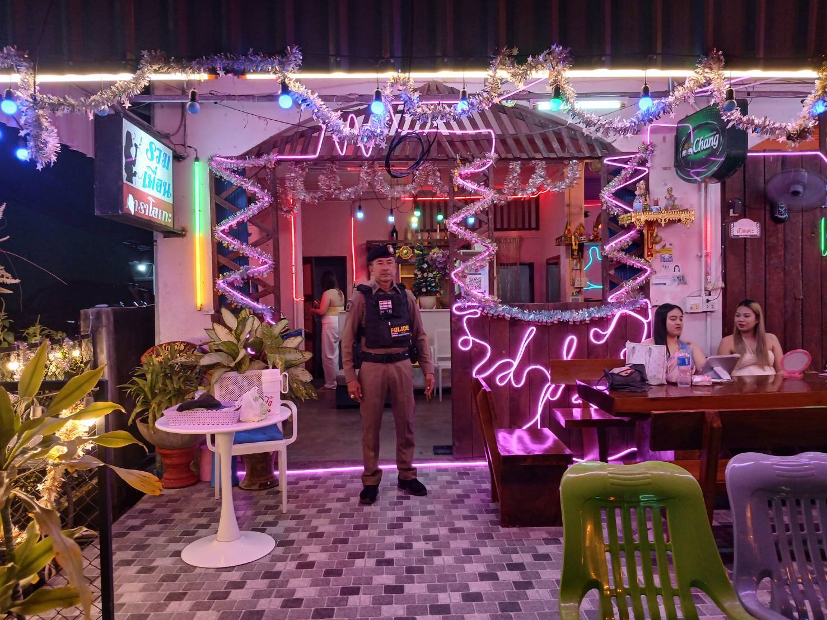
วันที่ 14 มิ.ย.๖๙ แต่เวลา ๒3.๐๐ น.
ภายใต้การอำนวยการสั่งการของ พ.ต.อ.กิตติพงศ์ เทพหนู ผกก.สภ.ขนอม
พ.ต.ท.กงกฤช ทองนุ่น รอง ผกก.ป.สภ.ขนอม พ.ต.ท.นิกร แก้วเนิน สวป.สภ.ขนอม สั่งการให้ ร.ต.ท.อรรถพล จันทรัตน์ รอง.สว.(ป) สภ.ขนอม ปฏิบัติหน้าที่ร้อยเวร ๒๐ พร้อมสายตรวจรถยนต์ สายตรวจตำบลท้องเนียน สายตรวจรถยนต์, สายตรวจรถจักรยานยนต์
ว.๔ ตรวจสถานบริการ/สถานบันเทิง ร้านคาราโอเกะ ม.8 ต.ขนอม อ.ขนอม จ.นครศรีฯ
🚨ตรวจสอบไม่พบการกระทำความผิด
🚨 ทั้งได้กำชับให้ดำเนินการตามมาตราการดังนี้ เปิดทำการตามเวลา
ที่กฎหมายกำหนด , ห้ามบุคคลอายุต่ำกว่า ๒๐ ปี เข้ามาใช้บริการ ,ห้ามพกพาอาวุธเข้ามาในสถานบริการ และยินยอมหรือปล่อยปละละเลยให้มีการกระทำความผิดเกี่ยวกับยาเสพติดในสถานบริการ และการค้ามนุษย์

วันที่ 18 เดือน มิ.ย. พ.ศ.2569
ภาพประกอบ
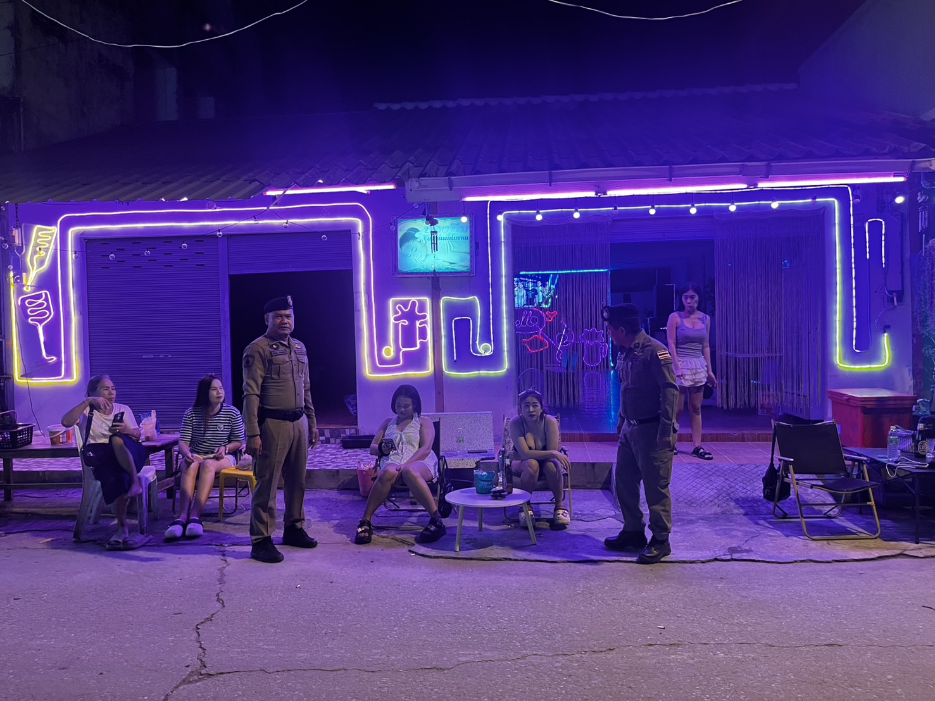

วันที่ 18 มิ.ย.๖๙ แต่เวลา 21.๐๐ น.
ภายใต้การอำนวยการสั่งการของ พ.ต.อ.กิตติพงศ์ เทพหนู ผกก.สภ.ขนอม
พ.ต.ท.กงกฤช ทองนุ่น รอง ผกก.ป.สภ.ขนอม พ.ต.ท.นิกร แก้วเนิน สวป.สภ.ขนอม สั่งการให้ ร.ต.ท.สาโรงจ์ ขรัวทองเขียว รอง สว.(ป).สภ.ขนอม ร้อยเวร ๒๐ พร้อม สายตรวจตำบลท้องเนียน สายตรวจรถยนต์, สายตรวจรถจักรยานยนต์
ว.๔ ตรวจสถานบริการ/สถานบันเทิง ร้านคาราโอเกะ ม.8 ต.ขนอม อ.ขนอม จ.นครศรีฯ
🚨ตรวจสอบไม่พบการกระทำความผิด
🚨 ทั้งได้กำชับให้ดำเนินการตามมาตราการดังนี้ เปิดทำการตามเวลา
ที่กฎหมายกำหนด , ห้ามบุคคลอายุต่ำกว่า ๒๐ ปี เข้ามาใช้บริการ ,ห้ามพกพาอาวุธเข้ามาในสถานบริการ และยินยอมหรือปล่อยปละละเลยให้มีการกระทำความผิดเกี่ยวกับยาเสพติดในสถานบริการ และการค้ามนุษย์

วันที่ 21 เดือน มิ.ย. พ.ศ.2569
ภาพประกอบ
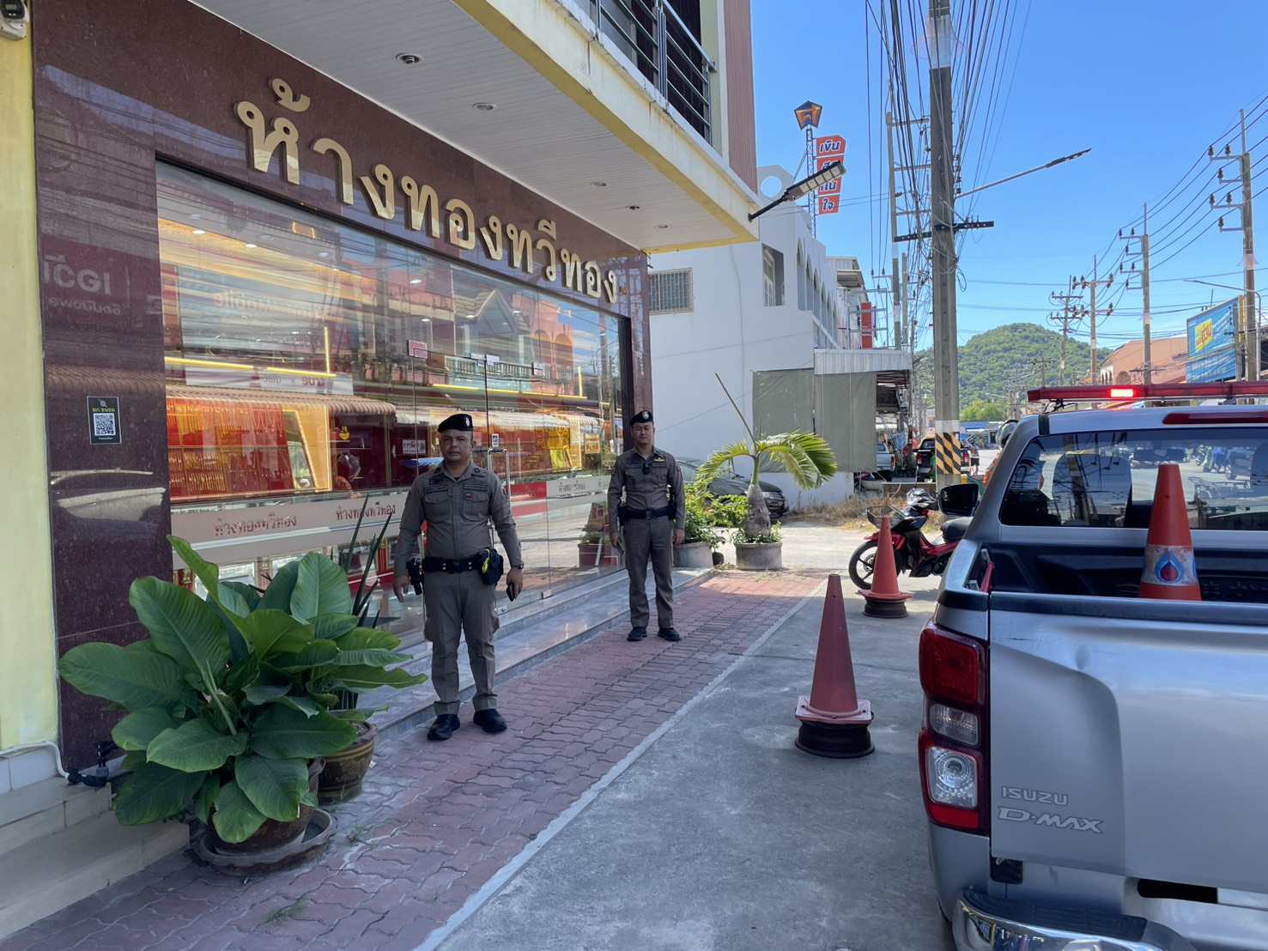
วันที่ 21 มิ.ย.69 ๒๕๖๙ เวลา 10.๓๐ น.
ภายใต้การอำนวยการของ พ.ต.อ.กิตติพงศ์ เทพหนู ผกก.สภ.ขนอม ,
พ.ต.ท.กงกฤช ทองนุ่น รอง ผกก.ป. สภ.ขนอม พ.ต.ท.นิกร แก้วเนิน สวป.สภ.ขนอม
🚨สั่งการให้ ร.ต.อ.ทวีศักดิ์ จันร์ทิพย์ รอง.สวป. สภ.ขนอม ปฏิบัติหน้าที่ร้อยเวร ๒๐ พร้อมสายตรวจรถยนต์, สายตรวจรถจักรยานยนต์ ออกตรวจดูแลความสงบเรียบร้อย ออกตรวจว.๔ ร้านทองเยาวราช ม.1 ต.ขนอมฯ

วันที่ 23 เดือน มิ.ย. พ.ศ.2569
ภาพประกอบ 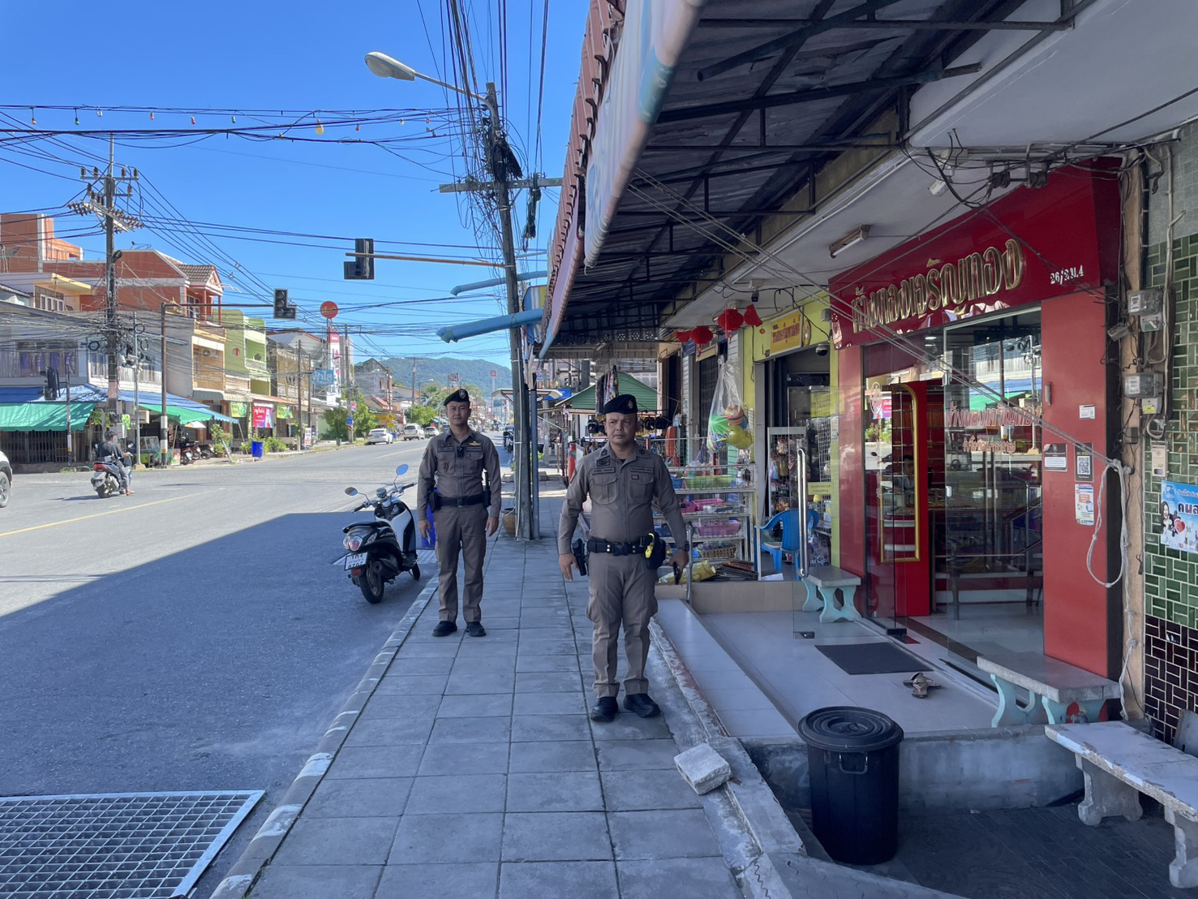
วันที่ 23 มิ.ย. ๒๕๖๙ เวลา 10.๓๐ น.
ภายใต้การอำนวยการของ พ.ต.อ.กิตติพงศ์ เทพหนู ผกก.สภ.ขนอม , พ.ต.ท.กงกฤช ทองนุ่น รอง ผกก.ป. สภ.ขนอม พ.ต.ท.นิกร แก้วเนิน สวป.สภ.ขนอม
🚨สั่งการให้ ร.ต.อ.ทวีศักดิ์ จันร์ทิพย์ รอง.สวป. สภ.ขนอม ปฏิบัติหน้าที่ร้อยเวร ๒๐ พร้อมสายตรวจรถยนต์, สายตรวจรถจักรยานยนต์ ออกตรวจดูแลความสงบเรียบร้อย ออกตรวจ ว.๔ ร้านทอง ม.1 ต.ขนอมฯ

วันที่ 25 เดือน มิ.ย. พ.ศ.2569
ภาพประกอบ
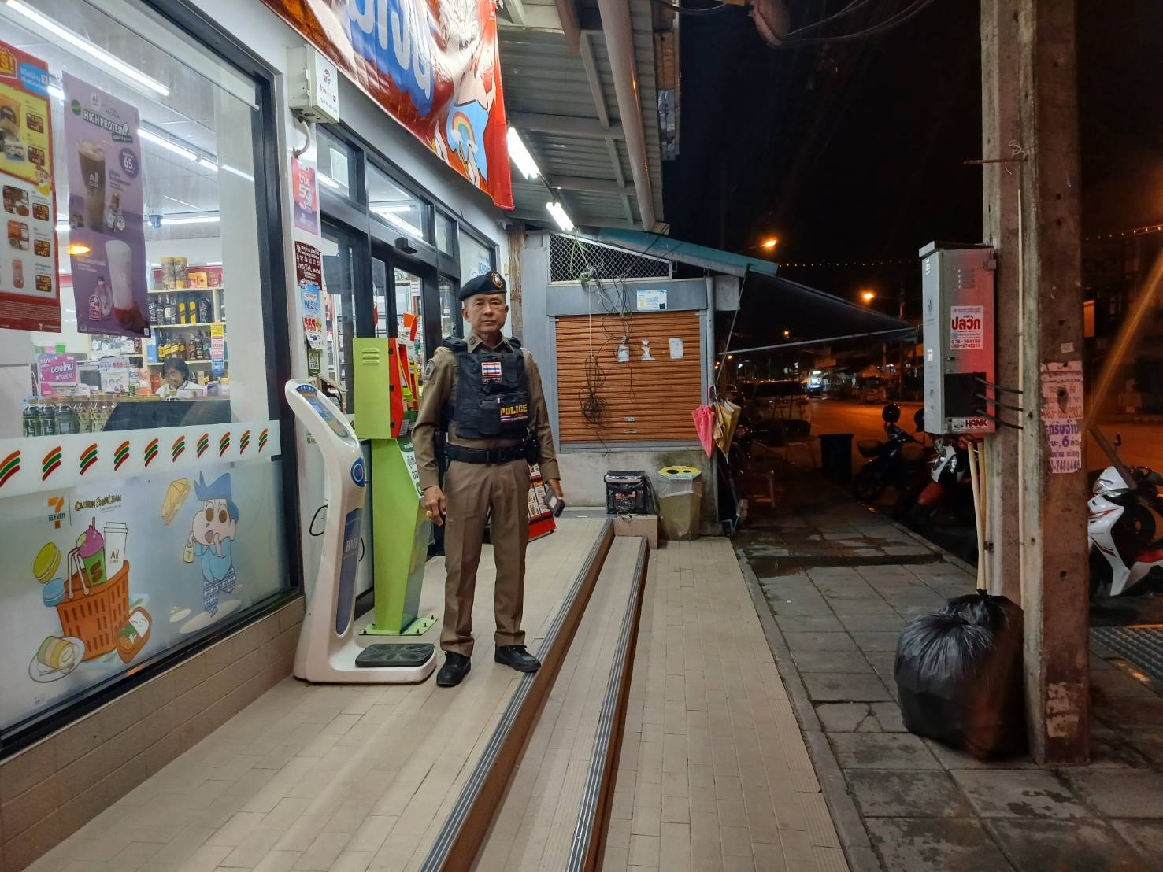
วันที่ 25 มิ.ย..๖๙ แต่เวลา ๒1.2๐ น.
ภายใต้การอำนวยการสั่งการของ พ.ต.อ.กิตติพงศ์ เทพหนู ผกก.สภ.ขนอม
พ.ต.ท.กงกฤช ทองนุ่น รอง ผกก.ป.สภ.ขนอม พ.ต.ท.นิกร แก้วเนิน สวป.สภ.ขนอม สั่งการให้ ร.ต.ท.อรรถพล จันทรัตน์ รอง.สว.(ป) สภ.ขนอม ปฏิบัติหน้าที่ร้อยเวร ๒๐ พร้อมสายตรวจรถยนต์, สายตรวจรถจักรยานยนต์ ออกตรวจดูแลความสงบเรียบร้อย ออกตรวจ ว.๔ 📌ว.๔ ว.๑๐ ร้านสะดวกซื้อ ม.1 ต.ขนอม ต.ขนอมฯ

วันที่ 28 เดือน มิ.ย.. พ.ศ.2569
ภาพประกอบ
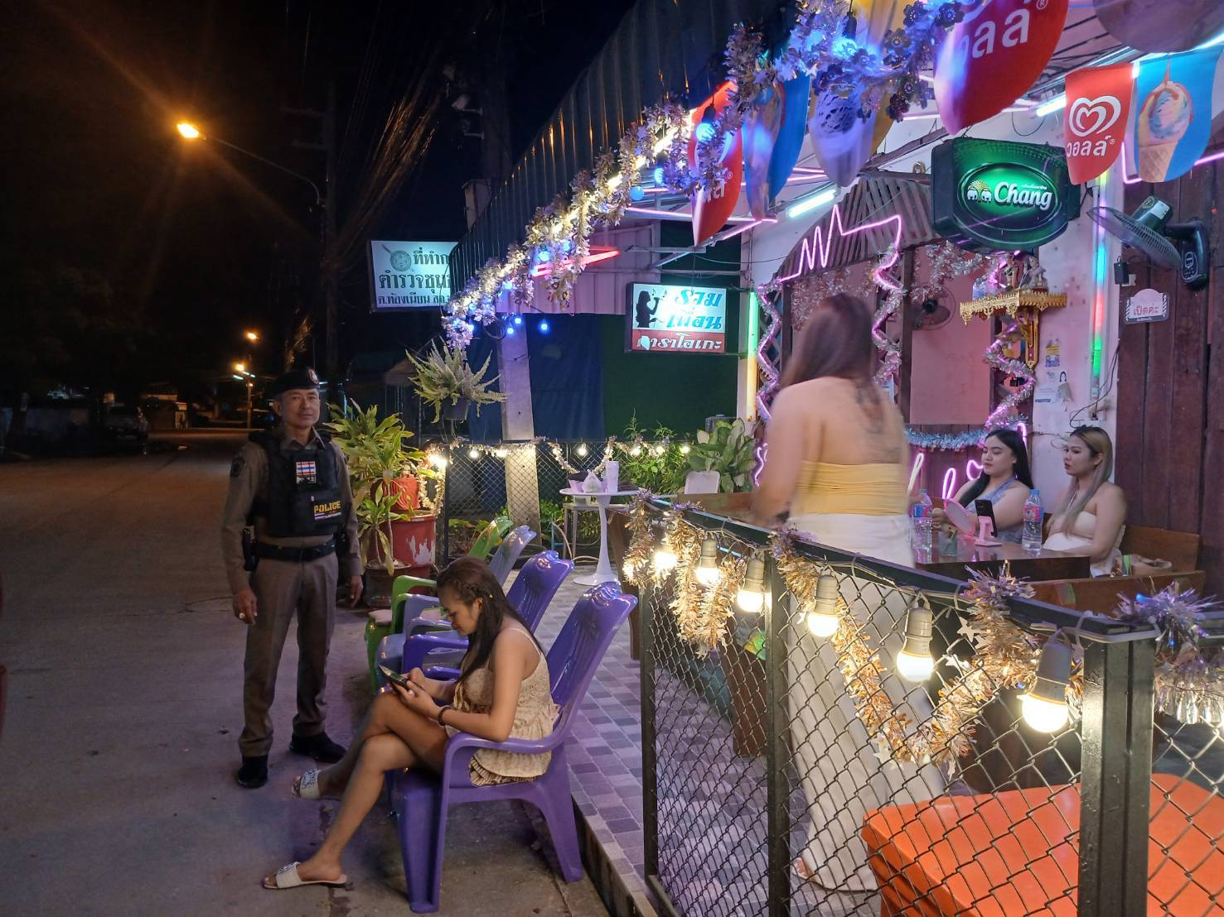
วันที่ 28 มิ.ย.๖๙ แต่เวลา ๒2.2๐ น.
ภายใต้การอำนวยการสั่งการของ พ.ต.อ.กิตติพงศ์ เทพหนู ผกก.สภ.ขนอม
พ.ต.ท.กงกฤช ทองนุ่น รอง ผกก.ป.สภ.ขนอม พ.ต.ท.นิกร แก้วเนิน สวป.สภ.ขนอม สั่งการให้ ให้ ร.ต.ท.อรรถพล จันทรัตน์ รอง.สว.(ป) สภ.ขนอม พร้อม ว.๓๐ สายตรวจรถยนต์, สายตรวจรถจักรยานยนต์
ว.๔ ตรวจสถานบริการ/สถานบันเทิง ร้านคาราโอเกะ ม.8 ต.ขนอม อ.ขนอม จ.นครศรีฯ
🚨ตรวจสอบไม่พบการกระทำความผิด
🚨 ทั้งได้กำชับให้ดำเนินการตามมาตราการดังนี้ เปิดทำการตามเวลา
ที่กฎหมายกำหนด , ห้ามบุคคลอายุต่ำกว่า ๒๐ ปี เข้ามาใช้บริการ ,ห้ามพกพาอาวุธเข้ามาในสถานบริการ และยินยอมหรือปล่อยปละละเลยให้มีการกระทำความผิดเกี่ยวกับยาเสพติดในสถานบริการ และการค้ามนุษย์

